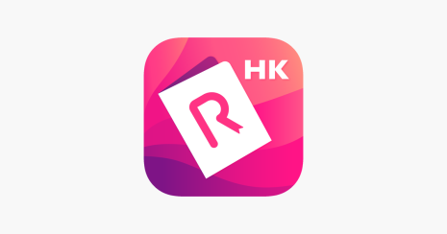浸信會呂明才中學

**HyRead App** 學生登入簡易版

粉紅色

下載HyRead App後，按下在左上角的鍵，打開加入圖書館頁面，按下「新增圖書館」後輸入「浸信會呂明才中學」

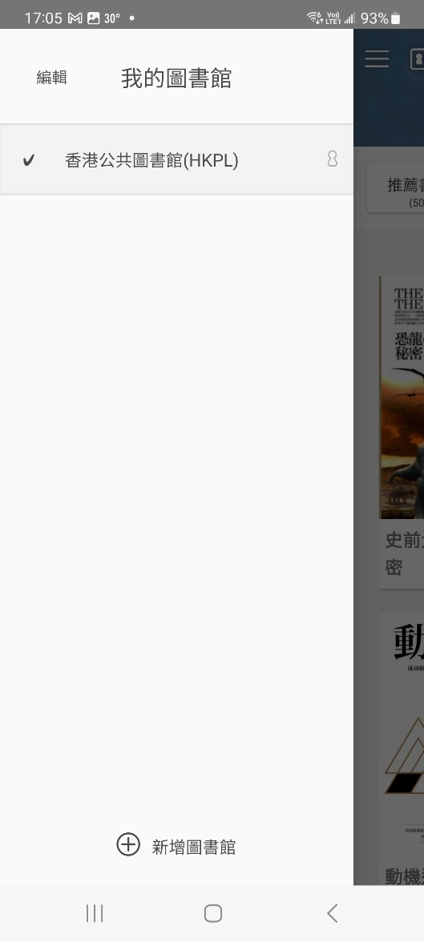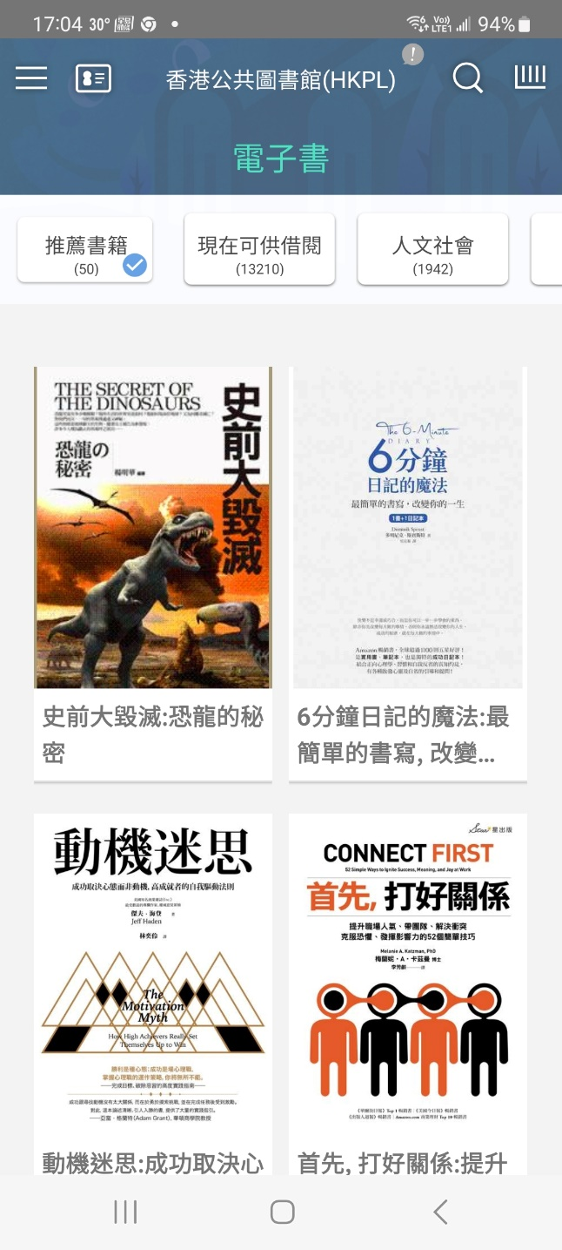

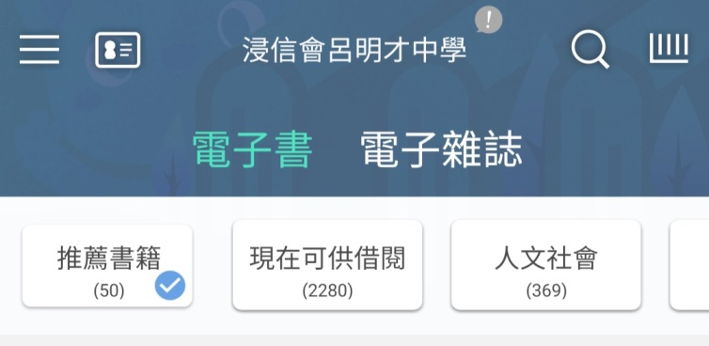

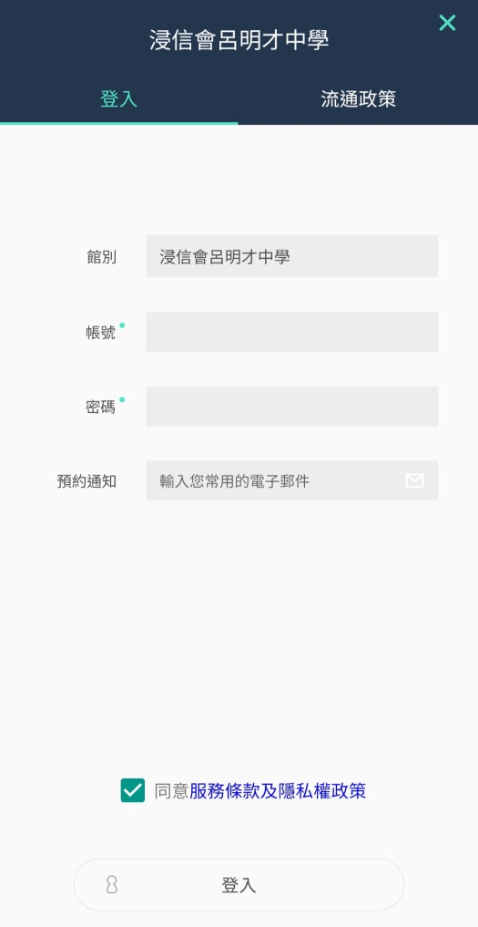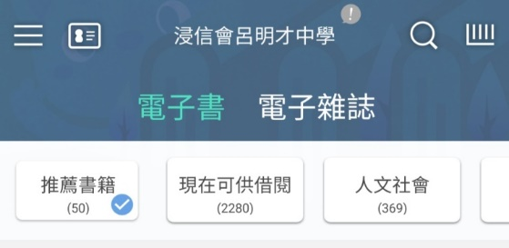

帳號：你的Google Account

e.g. [B2513011@blmcss.edu.hk](mailto:B2513011@blmcss.edu.hk)

密碼：lmc+你的出生年月日

e.g. lmc20130325